平和の旅
～鶉野飛行場跡&兵庫県広域防災センターを訪ねて～
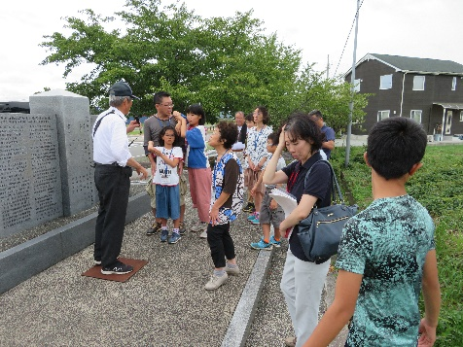
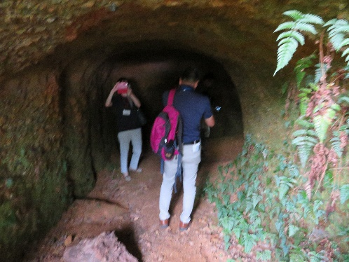
8月23日(金)総勢10名の親子と一緒に鶉野飛行場跡、兵庫県広域防災センターに行って来ました。
鶉野飛行場は、優秀なパイロット養成のため、1943年（昭和18年）に完成した旧日本海軍の施設です。鶉野飛行場跡では、ボランティアガイド上谷さんの案内で3箇所の防空壕と機銃座、慰霊碑、滑走路跡と紫電改の見学をすることが出来ました。最初は、「素堀の防空壕」に全員が入りました。中は真っ暗で懐中電灯の明かりを頼りに、防空壕の突き当たりまで探険しました。風化されず当時のまま保存されていて、土壁であるため崩落の危険も脳裏によぎりました。そんな中、好奇心旺盛な子どもはどんどん奥まで進み、「昔の人はここで空襲が終わるまで待っていたのかな？」と当時の状況を考えていました。
機銃座の見学では、アメリカ軍の爆撃機を機関銃で迎撃していたことを学び、地下の弾薬庫まで足を運びました。慰霊碑の前では、神風特別攻撃隊「白鷺隊」63人の若者達が戦争の犠牲になった過去を知り、「もう二度と戦争を起こしてはならない」と全員で黙祷を行いました。当時の様子に思いを馳せ、参加者と同じくらいの子どもが戦争に駆り出されていた事実は子ども心に衝撃だったのではないでしょうか。
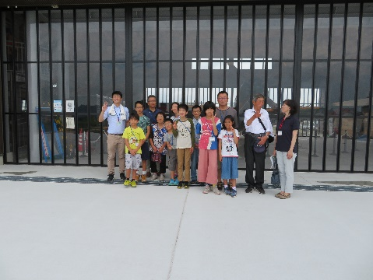
昼からの兵庫県広域防災センターでは、体験学習を通して「自分のまちは自分たちで守る」という防災意識が高まりました。教室での学習と起震車での震災体験、煙の中の避難体験を行いました。災害はいつ起こるかわかりません。もしも、自分が遭遇した際にどこに避難すれば良いかをクイズ形式で学習しました。
起震車での地震の体験は、過去に起こった地震を疑似体験させていただきました。東日本大震災、熊本大地震など特徴的な揺れは震度5強以上では机にしがみ付いてないと耐えられない程の振動でした。
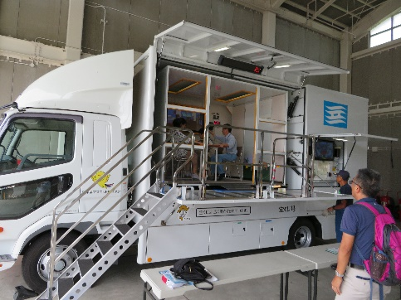
煙避難体験では、水蒸気を使って本物の火事の様な煙が再現されていました。実際の火事の場合には、煙を吸わず、タオルを口に当て、姿勢を低く非難するという指導の下全員が体験しました。
今回の平和の旅を通して、参加者からは「学校や教科書でも習わないことなので、継続して見学会を開催して欲しい。」「戦争遺産の見学で平和の尊さを改めて感じた。」「地震体験、煙避難体験を通して改めて防災について考える良いきっかけになった。」などのご感想をいただきました。皆様の思いを大切にし、次の平和の旅へと繋げていきます。

